## **Exercices semaines 1 et 2**

## *Pour répondre à toutes les questions ci-dessous, vous devez utiliser Stata (et, spécifiquement, DASP, si demandé). Soyez concis(es) et clair(e)s dans vos réponses.*

## *L’examen est divisé en trois exercices (les points assignés à chaque exercice sont indiqués à côté de chaque exercice). Veuillez répondre (R) directement dans ce fichier après chaque question (Q) et veuillez joindre le fichier *.do (do-file) que vous avez généré. Renommez ces deux fichiers en : "Exercice semaines 1-2 - Prénom, Nom" et veuillez les soumettre* *par la boîte de dépôt du portail de cours avant mardi le 2 février 23h59 (*[*heure du Québec*](https://www.timeanddate.com/worldclock/converter.html?iso=20210203T045900&p1=189)*).*

## **Exercice 1 (4%)**

Supposons que la population est composée de 14 ménages qui vivent dans les régions *A, B et C*.

|  |  |  |  |
| --- | --- | --- | --- |
| identifier | region | *income* | hhsize |
| 1 | A | 210 | 4 |
| 2 | A | 450 | 6 |
| 3 | A | 300 | 5 |
| 4 | A | 210 | 3 |
| 5 | B | 560 | 2 |
| 6 | B | 400 | 4 |
| 7 | C | 140 | 4 |
| 8 | C | 250 | 2 |
| 9 | C | 340 | 2 |
| 10 | C | 220 | 2 |
| 11 | C | 360 | 3 |
| 12 | C | 338 | 2 |
| 13 | C | 330 | 3 |
| 14 | C | 336 | 4 |

**Q 1.1:** À l’aide de Stata, générez le revenu par habitant (*pcinc*).

**R : gen pcinc = income/hhsize**

**Q 1.2:** À l'aide de Stata, estimez le revenu moyen par habitant et le revenu total de notre population.

**R :**

**\*\*\*Revenu moyen par habitant**



En moyenne un individu dans le ménage a un revenu de 96,61.

**\*\*\*Revenu total**



Le revenu total de la population est de 4444.

**Q 1.3:** Supposons que le seuil de pauvreté soit égal à 120. Générez la variable « intensité de la pauvreté par habitant (*pgap*) », puis estimez sa moyenne (l’intensité de la pauvreté par habitant devrait être normalisée par le seuil de pauvreté).

**R :**

**\*\*\*générer la variable intensité de la pauvreté**

gen pline = 120

gen pgap = 0

replace pgap = (pline-pcinc)/pline if (pcinc < pline)

**\*\*\*moyenne de l’intensité de la pauvreté**



L’intensité moyenne de la pauvreté est de 0,29. Ceci signifie que 29,1% de la population sont pauvres (vivent en dessous du seuil de pauvreté qui est de 120).

**Q 1.4:** Refaites la question Q 1.3 avec DASP.

**R :**



Nous obtenons le même résultat en utilisant la commande sur DASP.

**Q 1.5:** Supposons que le pouvoir d'achat dans la région B soit supérieur de 15% à celui de la région A et que celui de la région C soit supérieur de 20% à celui de la région A. Dans le cas où la région A est la région de référence, générez la variable (deflator) en tant qu'indice de déflation des prix, puis générez la variable de revenu réel par habitant (rpcinc).

**R :**

gen deflator = 1

replace deflator = 1.15 if region == 2 //region B

replace deflator = 1.20 if region == 3 //region C

gen rpcinc = pcinc/deflator

**Q 1.6:** Refaites la question 1.3 et 1.4 en utilisant le revenu réel par habitant lorsque le seuil de pauvreté est de 130.

**R :**

**\*\*\*commande sans DASP**



**\*\*\*commande avec DASP**



Avec un seuil de pauvreté de 130, l’intensité moyenne de la pauvreté est de 0,39. Soit 38,78% de la population vivent en dessous du seuil de pauvreté de 130.

**Exercice 2 (3%)**

Le *Bureau of Statistics* vous demande de construire la variable « taille équivalent-adulte (*aes*) » pour suivre l'évolution du bien-être moyen entre deux périodes, $t_{1}$ et $t_{2}$. L'échantillon a une structure de panel puisque les mêmes ménages ont été sélectionnés dans chacune des deux périodes (voir le tableau ci-dessous). Sur la base de la recommandation d'experts, la taille équivalent-adulte est définie comme suit :

$aes = 1 + 0.6*\left(na - 1\right)+ 0.4*nc$

## 

où *na* est le nombre d'adultes dans le ménage et *nc* est le nombre d'enfants

|  |  |  |  |  |
| --- | --- | --- | --- | --- |
| *identifier* | *period* | *income* | *hhsize* | $$na$$ |
| 1 | 1 | 29 | 4 | 2 |
| 2 | 1 | 50 | 3 | 2 |
| 3 | 1 | 36 | 4 | 3 |
| 1 | 2 | 30 | 4 | 2 |
| 2 | 2 | 48 | 3 | 3 |
| 3 | 2 | 46 | 5 | 2 |

**Q 2.1:** À l'aide de Stata, estimez le revenu moyen par habitant et le revenu moyen par équivalent-adulte pour chaque période.

**R :**



**Q 2.2:** Discutez des changements dans chaque mesure de bien-être.

**R :**

Pour mesurer le bien-être des ménages nous avons utilisé deux indicateurs : revenu moyen par habitant et le revenu moyen par équivalent adulte. Les deux mesures aboutissent à des résultats contradictoires. Effectivement, en considérant la mesure du revenu moyen par habitant nous constatons qu’en moyenne le revenu par habitant a baissé à la période 2. Cependant l’analyse suivant le revenu moyen par équivalent adulte montre une augmentation, en moyenne. Le revenu par équivalent adulte semble donner de meilleurs résultats. En effet, ce dernier prend en compte l’inégalité de richesse au sein du ménage vue la présence des enfants (pas de travail en général). Ce biais n’est pas résolu dans le cas du revenu par habitant.

### Exercice 3 (5.5%)

**Q 3.1** Utilisez le fichier de données data_3.dta, puis calculez la taille de la population des ménages échantillonnés.

**R :**

**gen fweight=psu*hhsize**

**Q 3.2** Ordonnez les dépenses par habitant en ordre croissant et générez ensuite la variable part de population (*ps*) qui comprend la proportion de la population échantillonnée avec les dépenses par habitant correspondantes. Sur cette base, générer les variables centiles (*p*) et quantiles (*q*).

**R :**

**/*ordonner en ordre croissant les depenses par habitant*/**

sort pcexp

**/*generer la variable ps, proportion de la population échantillonnée*/**

sum hhsize

gen ps = hhsize/r(sum)

**/*generer la variable percentile et quantiles*/**

gen p = sum(ps)

gen q = pcexp

list, sep(0)

**Q 3.3** Dessinez la courbe de distribution cumulative (Axe X: les centiles et axe Y: les dépenses par habitant correspondantes) (domaine des centiles: min = 0 et max = 0,90).

**R :** 

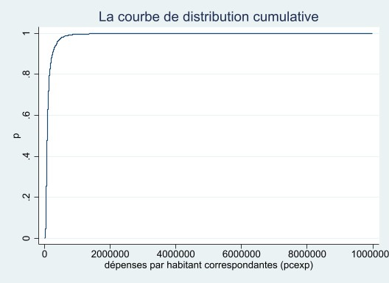

Au regard de la courbe cumulative des dépenses nous notons plus de 90% des individus ont des dépenses inferieurs à 2000000.

**Q 3.4** Tracez la courbe des quantiles (Axe X: centiles et axe Y: quantiles) (domaine des centiles: min = 0 et max = 0,90), et commentez brièvement les résultats.

**R :** 

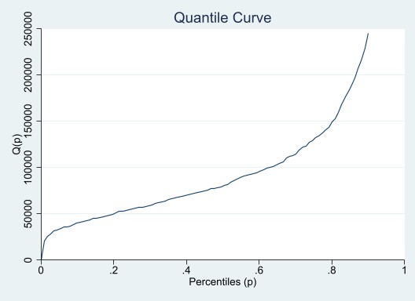

**Q 3.5** En utilisant DASP, dessinez la courbe des quantiles pour chacune des régions rurales et urbaines (domaine des centiles : min = 0 et max = 0,90), et discutez brièvement des résultats.

**R :** 

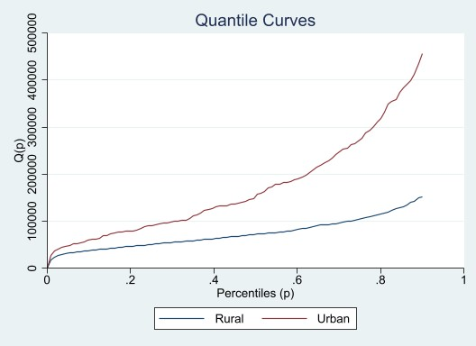

A l’observation des courbes quantiles nous constatons que la courbe du milieu rural est en dessous de celle du milieu urbain. En d’autres termes, en moyenne un habitant du milieu urbain dépense plus qu’un individu en zone rural.

**Q 3.6** À l'aide de DASP, dessinez les courbes de densité des dépenses par habitant en fonction du sexe du chef de ménage (domaine des dépenses par habitant: min = 0 et maximum = 800000) et discuter brièvement des résultats.

**R :** 

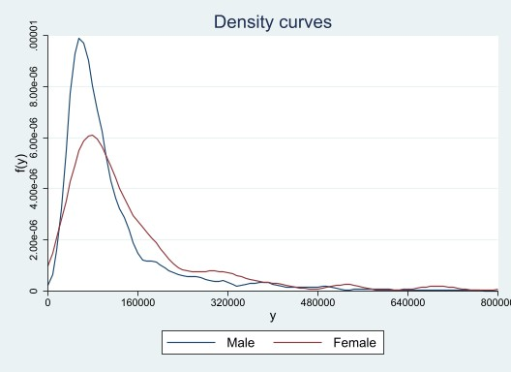

A l’observation des courbes de densité nous notons que les femmes dépensent plus que les hommes. Cependant pour des montants de dépenses plus faibles on note plus la présence des hommes.